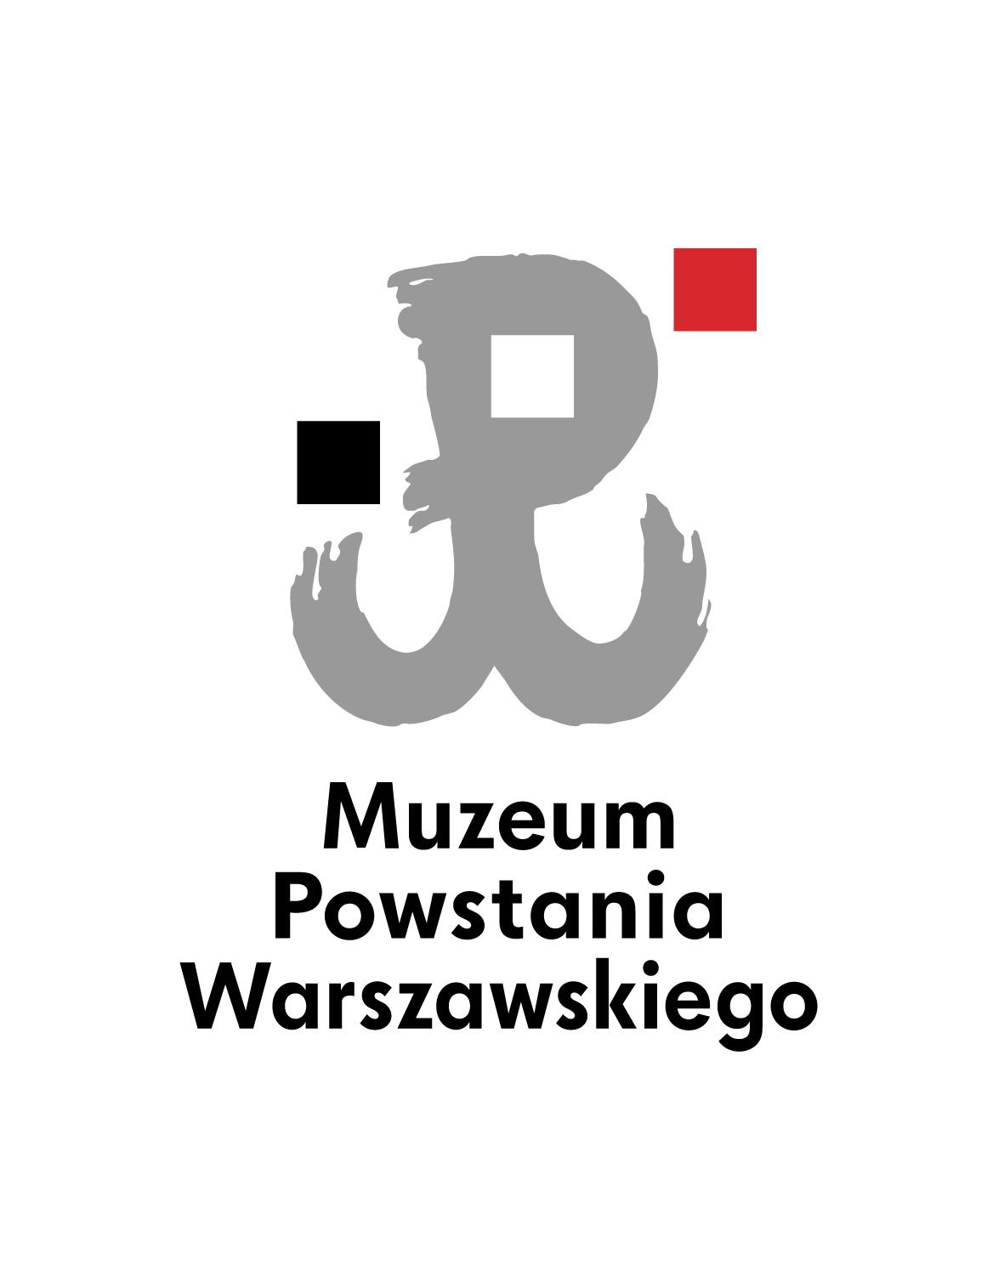



„WARSZAWO MA…”

III PRZEGLĄD ARTYSTYCZNY DZIECI I MŁODZIEŻY Z OKAZJI ROCZNICY POWSTANIA WARSZAWSKIEGO
\

KARTA ZGŁOSZENIA – KATEGORIA PLASTYCZNA
Pełna nazwa placówki: ..............................................................................................................................................

Dokładny adres: .........................................................................................................................................................

Tel.: ....................................... fax.: ...................................... e-mail: .........................................................................

Imię i nazwisko osoby odpowiedzialnej: .....................................................................................................................
Lp. | Imię i nazwisko uczestnika | Wiek |  | E-mail uczestnika  lub telefon kontaktowy | Tytuł pracy | Imię i nazwisko nauczyciela, telefon kontaktowy
OGÓŁEM LICZBA: |  |  | uczestników: |  | prac: | nauczycieli:

ZGODA NA PRZETWARZANIE DANYCH OSOBOWYCH
Zgodnie z ustawą z dnia 29 sierpnia 1997 o ochronie danych osobowych wyrażam zgodę na przetwarzanie moich danych osobowych przez Młodzieżowy Dom Kultury „Ochota” który jest ich administratorem. Dane wykorzystane będą do celów organizacji i promocji przeglądu. Podanie danych jest dobrowolne, ale niezbędne do udziału w przeglądzie. Listy uczestników zawierające dane w zakresie <imię, nazwisko, kategoria wiekowa, szkoła, lub placówka pozaszkolna>, listy laureatów zawierające dane o podobnym zakresie mogą zostać umieszczone na stronach internetowych Urzędu Dzielnicy Ochota, Młodzieżowego Domu Kultury „Ochota”, Facebooku, YouTube oraz w prasie. Inne udostępnianie danych nie jest przewidywane. Osobie, której dotyczą dane, przysługuje prawo dostępu do treści tych danych i ich poprawienia.
Niniejszym zgadzam się na przetwarzanie moich danych osobowych we wskazanym powyżej zakresie i celu.*
*(dotyczy wyłącznie zgłoszeń indywidualnych osób pełnoletnich oraz opiekunów grup i instruktorów).

Przesyłając kartę zgłoszenia oświadczam, iż zapoznałam/zapoznałem się z Regulaminem III Przeglądu Artystycznego Dzieci i Młodzieży z okazji Rocznicy Powstania Warszawskiego „WARSZAWO MA” i akceptuję jego postanowienia.

…………………………………….. ……………………………...........................................................
Data Czytelnie imię i nazwisko osoby pełnoletniej zgłaszającej się
do udziału w konkursie lub instruktora/opiekuna

